DIAGNÓSTICO DE PARTICIPACIÓN CIUDADANA EN LA UAESP

UNIDAD ADMINISTRATIVA ESPECIAL DE SERVICIOS PÚBLICOS

Bogotá D.C., noviembre 2021

Luz Amanda Camacho Sánchez
Directora General

Francisco José Ayala Sanmiguel
Jefe Oficina Asesora de Planeación

Equipo de trabajo
Yesly Alexandra Roa, Asesora de la Dirección General
Jazmín Karime Flórez Vergel, Oficina Asesora de Planeación
Kelly Garay Moreno, Profesional contratista en Participación Ciudadana, Dirección General

Contenido

1. INTRODUCCIÓN 4
2. OBJETIVOS 5
I. OBJETIVO GENERAL 5
II. OBJETIVOS ESPECÍFICOS 5
3. MARCO NORMATIVO 6
4. PRINCIPIOS DE LA PARTICIPACÓN CIUDADANA 7
5. DIAGNÓSTICO DE PARTICIPACIÓN CIUDADANA Y RENDICIÓN DE CUENTAS 8
I. Recursos institucionales para la participación ciudadana 8
II. Metodología para el diagnóstico de participación ciudadana 9
III. Proceso de recopilación de la información: 10
IV. Proceso de análisis de la información 10
1. Fuentes de recolección de información 10
2. Recursos institucionales y espacios interinstitucionales para la participación ciudadana 11
3. Proceso de consulta ciudadana 14
4. Audiencia pública de Rendición de cuentas 15
5. Actividades de Control Social 16
6. Consolidación de documentos en el marco de la Participación Ciudadana en la UAESP 18
6. MATRIZ DOFA 19
7. CONCLUSIONES 21
8. BIBLIOGRAFIA 22

INTRODUCCIÓN

El Diagnóstico de Participación Ciudadana de la Unidad Administrativa Especial de Servicios Públicos UAESP, es un documento a través del cual la entidad identifica el estado actual en materia de Participación Ciudadana y lo comunica tanto a sus grupos de interés internos como externos, bajo su principio de transparencia, y en respuesta a los principios de democracia participativa y democratización de la gestión pública.
De manera que, por medio de este proceso se identifica cómo las decisiones tomadas por parte de la entidad responden a las obligaciones establecidas en la Ley Estatutaria 1757 de 2015, que refiere “… esta ley, es el marco de referencia para que los entes territoriales, regulen la participación democrática de las organizaciones civiles que los afectan…”, de manera que implica a su vez, involucrar a los ciudadanos y las organizaciones de la sociedad civil en la formulación, ejecución, control y evaluación de la gestión pública, tal y como lo indica la normativa.
De igual modo, atiende los lineamientos del Modelo Integrado de Gestión y Planeación-MIPG, y en particular, de la Política de Gestión de Participación Ciudadana en la Gestión Pública, a través de las dimensiones “Direccionamiento estratégico” y “Planeación y gestión con valores para resultados”, el cual plantea la necesidad de la participación ciudadana en los procesos de diagnóstico y planeación institucional, de manera que las entidades atiendan a las necesidades y problemas de los ciudadanos para garantizar la efectividad de sus intervenciones misionales.
Este proceso permite no sólo atender el marco normativo en relación al tema en mención, sino que a su vez resulta determinante para la construcción de la Estrategia de Participación Ciudadana 2021-2023, así como la Política interna de participación ciudadana y Responsabilidad Social y la toma de decisiones como entidad en la que se pueda continuar planificando de manera correcta las acciones que responden a la misionalidad de la UAESP, trabajando en las debilidades y potencializando las fortalezas y de esta manera, generar valor a partir del reconocimiento de la importancia de la participación ciudadana en la gestión institucional.
Finalmente, se puede identificar a través de este análisis cómo para esta administración, la Participación Ciudadana juega un rol tan importante que hace parte de su misionalidad y por primera vez se incluyó en el Plan Estratégico Institucional -PEI, como uno de sus objetivos estratégicos dentro de los seis establecidos. Lo que demuestra que más allá del cumplimiento normativo, la UAESP tiene un interés real de trabajar por fortalecer los procesos que involucren la participación de la ciudadanía.

OBJETIVOS

OBJETIVO GENERAL

Elaborar el diagnóstico del estado actual de la participación ciudadana en la Unidad Administrativa Especial de Servicios Públicos, en cumplimiento a la normativa vigente sobre la materia y como ejercicio que conlleve a fortalecer sus procesos en el marco de la participación ciudadana reconociendo la importancia que tiene para esta administración el tema en mención.

OBJETIVOS ESPECÍFICOS

- Realizar un proceso de análisis de la información con el fin de elaborar un DOFA de Participación Ciudadana en la UAESP.
- Identificar actividades, espacios y canales utilizados de manera frecuente por la UAESP, así como, sus fortalezas y debilidades con el fin de establecer estrategias que permitan un acercamiento efectivo de la ciudadanía a los procesos, procedimientos y toma de decisiones que se generen desde la entidad.
- Diagnosticar cómo se promueve la Participación Ciudadana de la entidad y si esto responde a la caracterización de ciudadanos, usuarios, grupos de valor y de interés.

MARCO NORMATIVO

Colombia como Estado Social de Derecho, reconoce la participación como un derecho fundamental que tiene la ciudadanía, de modo que la Constitución de 1991 establece el ejercicio de este derecho a partir de tres (3) artículos; artículo 2, 103 y 270.
No obstante, y en respuesta a las transformaciones sociales, culturales, demográficas y cambios en los comportamientos de la ciudadanía, el concepto de participación ciudadana ha evolucionado, es decir, no se enmarca únicamente en lo establecido en la Carta Magna, sino que a partir de jurisprudencia y desarrollo jurídico, se han establecido lineamientos adicionales que permiten un ejercicio en el que los ciudadanos pueden incidir de manera contundente en el ámbito público mediante ejercicios permanentes de deliberación, concertación y coexistencia con la institucionalidad pública y sus servidores.
A través de la siguiente gráfica se identifica la normatividad vigente en relación con la participación ciudadana:
ORDEN | NORMA | AÑO | EPIGRAFE
Nacional | Constitución Política de Colombia | 1991 | Por la cual se dictan normas sobre mecanismos de participación ciudadana.
Nacional | CONPES 3649 | 2010 | Contribuir a la generación de confianza y al mejoramiento de los niveles de satisfacción de la ciudadanía respecto de los servicios prestados por la Administración Pública en su orden nacional.
Nacional | Ley 1757 | 2015 | Por la cual se dictan disposiciones en materia de promoción y protección del derecho a la participación democrática.
Nacional | Ley 1474 | 2011 | Artículo 78. Democratización de la Administración Pública. Todas las entidades y organismos de la Administración Pública tienen la obligación de desarrollar su gestión acorde con los principios de democracia participativa y democratización de la gestión pública.
Nacional | Decreto 2482 | 2012 | Artículo 3. Parágrafo b, Transparencia, participación y servicio al ciudadano. Orientada a acercar el Estado al ciudadano y hacer visible la gestión pública. Permite la participación de la ciudadanía en la toma de decisiones y su acceso a la información, a los trámites y servicios, para una atención oportuna y efectiva.
Distrital | Acuerdo distrital 761 | 2020 | Enfoque de participación ciudadana: Es un proceso que se entiende como un derecho, mediante el cual, se aproxima la ciudadanía a la construcción del Nuevo Contrato Social y Ambiental, así como la forma, en que el gobierno de manera transversal a su acción entiende su relación con ésta, a través, fundamentalmente, del modelo de gobierno abierto, con el objeto de construir colectivamente, generando confianza y empoderamiento ciudadano para la defensa y reconocimiento de sus intereses y los de la ciudad.
Distrital | Decreto Distrital 448 | 2007 | Que el Gobierno Distrital reconoce como un derecho constitucional y legal la participación ciudadana en la discusión, formulación y evaluación de las políticas públicas.
Distrital | Decreto Distrital 503 | 2011 | Por el cual se adopta la Política Pública de Participación Incidente para el Distrito Capital. Promover la participación ciudadana en cada una de las etapas de la gestión pública, a fortalecer los espacios ele interlocución e impulsar procesos de concertación entre los intereses ciudadanos y las iniciativas distritales
FUENTE: Construcción propia Dirección General, UAESP

PRINCIPIOS DE LA PARTICIPACÓN CIUDADANA

El marco normativo y la jurisprudencia de Colombia evidencian las trasformaciones que ha tenido la Participación Ciudadana en el país, y cómo esta ha ido más allá de ser un mecanismo a través del cual los ciudadanos toman decisiones, sino que se logra la participación activa, dinámica e incidente en los procesos decisorios que se construyen desde el Gobierno y sus diferentes entidades. Garantizando de esta manera, el respeto a los Derechos Humanos y contribuyendo a la eliminación de brechas que generan desigualdad.
La participación ciudadana, al igual que todas las formas de participación, reconoce los siguientes principios:
- Principio de Transparencia:Principio conforme al cual toda la información en poder de los sujetos obligados definidos en esta ley se presume pública, en consecuencia, de lo cual dichos sujetos están en el deber de proporcionar y facilitar el acceso a la misma en los términos más amplios posibles y a través de los medios y procedimientos que al efecto establezca la ley, excluyendo solo aquello que esté sujeto a las excepciones constitucionales y legales y bajo el cumplimiento de los requisitos establecidos en esta ley.
- Principio de Equidad de Género: A través de este principio se busca que la participación se dé por parte de toda la ciudadanía, es decir, que las entidades en busca de esa equidad contemplen herramientas y espacios en igualdad de condiciones tanto para hombres como para mujeres con el fin de evitar la discriminación en las actividades públicas y privadas.
- Principio de Igualdad: Principio constitucional que, de acuerdo con la Carta Magna: “El Estado debe ofrecer un mismo trato y protección a todas las personas sin diferencia de sexo, raza, origen nacional o familiar, lengua, religión, opinión política o filosófica”. Por lo que, se entiende que el acceso a los recursos de fortalecimiento institucional para la participación ciudadana debe obedecer a este principio.
- Principio de participación democrática: El principio de participación democrática expresa no solo un sistema de toma de decisiones, sino un modelo de comportamiento social y político, fundamentado en los principios del pluralismo y la tolerancia.
- Principio de Pluralismo: Hace parte del Principio de participación democrática, en el que se entiende la ciudadanía como contexto de la sociedad plural, en que la participación de diversos actores cuando en la esfera pública, es capaz de incidir eficazmente en las políticas públicas en dirección de intereses bastante más amplios y diversos que los sancionados unilateralmente.

DIAGNÓSTICO DE PARTICIPACIÓN CIUDADANA Y RENDICIÓN DE CUENTAS

Recursos institucionales para la participación ciudadana
La UAESP, con el fin de mejorar cada vez más los espacios tanto físicos como virtuales, en los que se le permita a la ciudadanía una interacción efectiva y una participación incidente, evalúa periódicamente cuáles son los espacios, medios, canales y herramientas pertinentes para lograr una relación cercana y transparente que atienda las necesidades poblacionales y territoriales de la ciudadanía. Este ejercicio de relacionamiento, y escucha permanente se constituyen como un proceso íntegro que atiende a la misionalidad de la entidad, y a través del cual la UAESP promueve la Participación Ciudadana.
Por otra parte, desde el Plan Estratégico Institucional – PEI, se establece como uno de sus objetivos estratégicos la Participación Ciudadana, lo que permite dar a las subdirecciones misionales los lineamientos para que se articule el trabajo con los equipos de gestión social, y de esta manera fortalecer las acciones que se vienen adelantando al interior de la entidad en el marco del tema en mención.
Por lo anterior, la Unidad ha construido diferentes espacios, tanto físicos como virtuales que atienden precisamente las necesidades, solicitudes y exigencias de una ciudadanía diversa y diferencial a través de procesos incluyentes. Algunos de estos espacios, son liderados por la UAESP y otros se constituyen como interinstitucionales, con el fin de tener mayor alcance y participación.
Los espacios identificados son:

Espacio de servicio al ciudadano. | Mesas de trabajo | Mesas de concertación | Recorridos con la ciudadanía
Ferias institucionales | Pactos ciudadanos | Observatorios ciudadanos | Presupuestos participativos
Facebook live, La UAESP te cuenta | Página web institucional | Redes sociales | Espacios virtuales para atender PQR´S
FUENTE: Construcción propia Dirección General, UAESP

Metodología para el diagnóstico de participación ciudadana

Para la elaboración del Diagnóstico del estado actual de la Participación Ciudadana en la UAESP, se atiende a los lineamientos de El Modelo Integrado de Planeación y Gestión – MIPG, basado en los resultados de las autoevaluaciones y encuestas que se han realizado en la entidad, y en efecto, responde a un proceso de recopilación de la información que se ha trabajado durante el 2020 y el 2021.
La metodología aplicada para la elaboración de este diagnóstico es el análisis de la información a partir de una matriz DOFA, método que permite dar cuenta del estado actual (2021) de la Participación Ciudadana en la UAESP.
Con base en esta información se reconoce como entidad, cuáles son esas áreas y procesos que se deben fortalecer más para lograr una participación con mayor incidencia y que atienda a la caracterización de usuarios, ciudadanos y grupos de interés; así como, las buenas prácticas que ha venido teniendo la entidad en materia de Participación Ciudadana, que en definitiva, permiten institucionalmente una planeación de manera estratégica y efectiva de sus políticas, procesos, proyectos y actividades.

Proceso de recopilación de la información:

Entendiendo que en el proceso participativo el papel principal lo tiene la propia comunidad, para este diagnóstico se contó con las siguientes etapas:
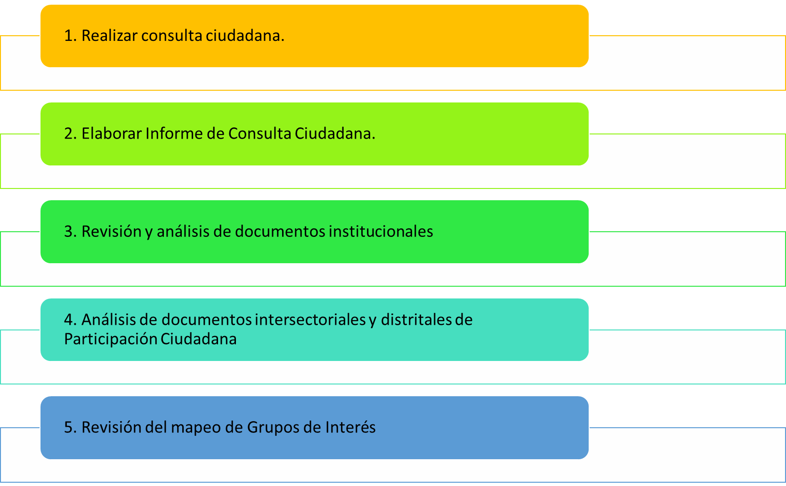

Los autodiagnósticos de Participación Ciudadana y de Rendición de Cuentas de MIPG, las encuestas, informes y evaluaciones de la UAESP se utilizaron como insumo para la construcción de este diagnóstico.

Proceso de análisis de la información

Con el fin de identificar y documentar las debilidades y fortalezas que tiene la Unidad Administrativa Especial de Servicios Públicos – UAESP, frente al estado actual de la Participación Ciudadana en la entidad, se realiza el siguiente análisis con base en cada uno de los procesos que se consideran de mayor relevancia:

Fuentes de recolección de información
La UAESP, reconoce la importancia que tiene mapear a través de qué fuentes la entidad hace la recolección de su información, por lo que para la construcción de este documento se hizo necesario realizar un análisis documental para partir de la realidad de la entidad y de esta manera poder construir el diagnóstico de Participación Ciudadana y de Rendición de cuentas.

De manera que se consultaron los siguientes documentos de la entidad:
- Informe de gestión, 2020.
- Informe de la estrategia de Participación Ciudadana, 2020.
- Autodiagnóstico de gestión política de participación de MIPG,2020.
- Autodiagnóstico de Rendición de Cuentas de MIPG, 2020.
- Informe de consulta ciudadana, 2021.
- Caracterización de usuarios, ciudadanos y grupos de interés, 2021.
FORTALEZAS | OPORTUNIDAD
La entidad ha fortalecido la información que reporta y documenta tanto al interior de la Unidad, cómo lo que responde de manera externa. | Revisar que los documentos de consulta y lineamientos institucionales se alojen en un mismo lugar y estén actualizados a su versión final.
El seguimiento de sus compromisos ha dado lugar a la construcción de documentos relevantes para la entidad, a través de ejercicios que se basen en información actualizada.
La construcción documental se hace de manera articulada con las subdirecciones misionales y la revisión de la información consignada se trabaja de manera conjunta, no está a cargo de un solo funcionario(a)

Recursos institucionales y espacios interinstitucionales para la participación ciudadana
Los recursos institucionales con los que cuenta la entidad a noviembre de 2021, han sido dinámicos y surgen por un lado de las necesidades identificadas tanto para los grupos de interés, como para la UAESP; así como los lineamientos de Gobierno.
De modo que estos, se han transformado con el fin de poder tener cada vez más y mejores espacios de relación con los ciudadanos, en los que se hace fundamental su participación para seguir fortaleciéndolos.
Se reconoce como fortaleza en la construcción de estos espacios tanto virtuales como físicos, que hay una escucha permanente de la ciudadanía, es decir, nacen como respuesta a las necesidades reales de territorio y a través de estos ejercicios la entidad asume compromisos y desafíos a corto y mediano plazo en respuesta precisamente a ese respeto por la opinión, participación e involucramiento de la ciudadanía, que demuestra cómo para la Unidad sí hay una incidencia en sus intervenciones y solicitudes.
Finalmente, en el marco de los espacios interinstitucionales se resalta la labor que se ha desarrollado en Mesa Sectorial de Participación Ciudadana, en el que a UAESP participó de manera activa en la formulación del Plan Estratégico Sectorial de Participación Ciudadana y se encuentra actualmente concertando de manera conjunta con las entidades del Sector Hábitat el plan de acción mediante el cual se propone operativizar este Plan Estratégico.
Así mismo, la UAESP, participa en la Comisión Intersectorial de Participación, instancia que coordina y controla la implementación y seguimiento de la Política Publica de Participación en el Distrito, sin ser un miembro de la misma.
De modo que se concluye lo siguiente:
FORTALEZAS | DEBILIDADES
Las mesas de trabajo y mesas de concertación permiten tener un relacionamiento más cercano con la comunidad, y construir desde el diálogo, así como, realizar seguimiento a los compromisos concertados en el marco de este espacio de participación, para avanzar de manera efectiva en el plan de trabajo. | Mesa Distrital de recicladores y Mesa de Concertación Deuda Social Doña Juana, no están formalizadas y esto representa un riesgo en su continuidad
A 2021 la entidad cuenta con 4 espacios propios de Participación concertados con grupos de interés, Mesa Distrital de Recicladores, Mesa Deuda Social Doña Juana, Mesa de trabajo y concertación con la Asociación de Usuarios del Acueducto Aguas Caliente -AUACACT y la Mesa Social Quintas y Granadas con la comunidad de la localidad de Usme.
La UAESP, participa en 12 espacios interinstitucionales de Participación Ciudadana que resultan estratégicos y fundamentales para el mejoramiento de la gestión y cumplimiento de objetivos. | No se cuenta con una herramienta formal que permita hacer seguimiento de manera periódica a cada uno de los compromisos que surgen en estos espacios. Se está trabajando en las Comisiones Ambientales Locales.
Los recorridos con la ciudadanía son un espacio de doble beneficio, puesto que no sólo se afianza la relación con la comunidad, sino también con las otras entidades Distritales. Lo que permite tener mayor alcance con relación a la respuesta que se le brinda a la comunidad y trabajar de manera articulada de acuerdo con la misionalidad de cada uno. | No está consolidad la información de los recorridos en una matriz que permita en una RdeC informar en cuántos se ha participado, cuántos compromisos son de la UAESP, y a cuántos se ha dado respuesta.
Los recorridos permiten evaluar y entender la situación real de la comunidad, por lo que se da respuesta de manera inmediata a la comunidad. Así responda a cuestiones técnicas se explican los tiempos que esto podría tomar y la ciudadanía se siente escuchada y atendida. | No todas las veces, la respuesta al solicitante se da de manera formal, de modo que no queda evidencia que el proceso se cerró o cuál es estado de la solicitud.
Las ferias de servicios permiten atender de manera directa a uno de los grupos de interés más relevantes para la entidad, la población recicladora. Este espacio no es sólo una acción afirmativa, sino que el reciclador de oficio logra una interacción más cercana con la UAESP, donde se dignifica su labor.
Las ferias de servicios interinstitucionales dirigida a la ciudadanía en general resultan de alto impacto por su componente ludicopedagógico y le permite a la comunidad a través de una interacción cercana entender quién es la UAESP y los servicios que brinda. | No siempre se logra establecer compromisos con los líderes de la comunidad o las JAC, lo que representa baja participación de las comunidades donde se realizan las ferias de servicios interinstitucionales e inclusive la no participación de las entidades territoriales para potencializar los espacios.  Se realizan muy pocas ferias de servicio sectorial que favorezcan el posicionamiento del Sector Hábitat.
A 2021 la UAESP ha firmado 4 Pactos y por el grado de importancia que tiene como espacio de participación ciudadana incidente, hay un mayor seguimiento de avance de los compromisos. | El avance en algunos compromisos puede tomar más tiempo del previsto, en razón al alcance que tiene la UAESP dentro de sus competencias; así como, las mismas condiciones del territorio y el cumplimiento de los requisitos técnicos que éstos conlleven.
La entidad cuenta con más de un recurso institucional virtual, lo que permite que el ciudadano interactúe y participe, de modo que no sólo se cierran las brechas de participación y acceso a la información, sino que se tiene un mayor alcance con los grupos de interés y, en este caso, en lo que corresponde al control social de la gestión pública de la UAESP. | Falta presentar a la comunidad la versión final del Plan de Gestión Social 2021-2025.
Generación de mesas de trabajo con ASOJUNTAS y la participación en sesiones las Juntas Administradoras Locales permiten tener un relacionamiento más cercano con presidentes y ediles, fortaleciendo la relación con estos actores y atendiendo de manera directa inquietudes, peticiones y solicitudes.
El Plan de Gestión Social 2021-2025 que impacta el Área de Influencia Social de Doña Juana, cuenta con una metodología para la socialización y concertación, por lo que se llevaron a cabo diferentes mesas de trabajo, espacios de participación y diálogo para la construcción de este Plan.

Figura N° 1 Volante informativo de convocatoria a Mesas de trabajo de socialización y concertación del PGS.
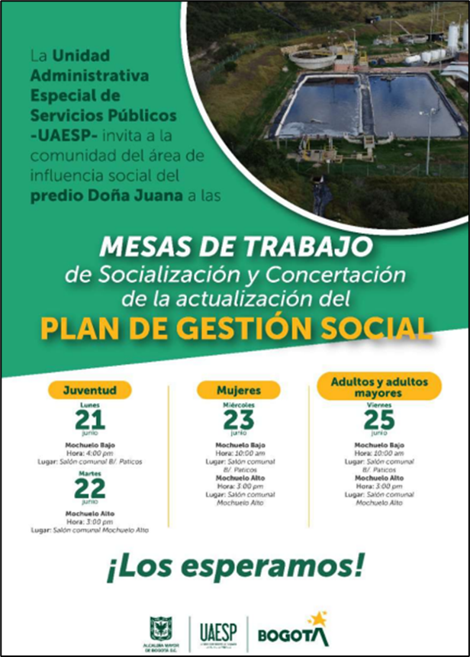
FUENTE: Tomada del Plan de Gestión Social 2021-2025. UAESP

Proceso de consulta ciudadana
Mecanismo de participación utilizado en el segundo periodo del 2021, teniendo en cuenta, cómo a través de este, se logra recolectar información relevante sobre los aportes, opiniones y sugerencias que tienen los grupos de interés en materia de Participación Ciudadana con relación a la Unidad; así como, entender cuáles son los canales a través de los cuáles se logra mayor interacción y con cuáles grupos poblacionales se tiene mayor impacto, entre otra información importante para la entidad.
Del ejercicio anterior se concluye:
FORTALEZAS | OPORTUNIDADES
Se creó un slogan propio para la consulta lo que permite mayor recordación del proceso y no asociarlo a otros procesos o actividades de la Entidad.
La encuesta se realizó por medio de los canales virtuales y también fueron aplicadas en campo, lo que permitió un mayor alcance y participación de varios grupos de interés. | Lograr mayor alcance de participación en las JAL, JAC, ONG´S, recicladores.
El enfoque territorial, cultural y de género permiten dar cuenta que hay una participación en mayor o menor porcentaje por parte de la ciudadanía reconociendo su diversidad, así como, de las personas con algún tipo de discapacidad. | Incentivar más la participación o los espacios con población perteneciente a culturas étnicas, y población en situación de discapacidad
La estrategia utilizada para convocar y dar a conocer acerca de la Consulta Ciudadana fue efectiva ya que supera la media con relación a los otros medios utilizados. Siendo las redes sociales y la página web los que tuvieron mayor impacto. | Los talleres comunitarios, las reuniones en diferentes espacios como parques, colegios y en los barrios, son los espacios más sugeridos para dar a conocer este tipo de procesos.
Realizar preguntas abiertas le permitió a los Grupos de Interés aportar información de cuáles son esos espacios de participación y formas de convocar que tienen mayor impacto para la ciudadanía. | Trabajar de la mano con los medios de comunicación local puede permitir que la información llegue a un número más alto de ciudadanos, así como a través de las Organizaciones civiles.
Se incorporaron lecciones aprendidas de los procesos de consulta ciudadana realizados antes de este.

Gráfica N° 1 Resultados Consulta Ciudadana
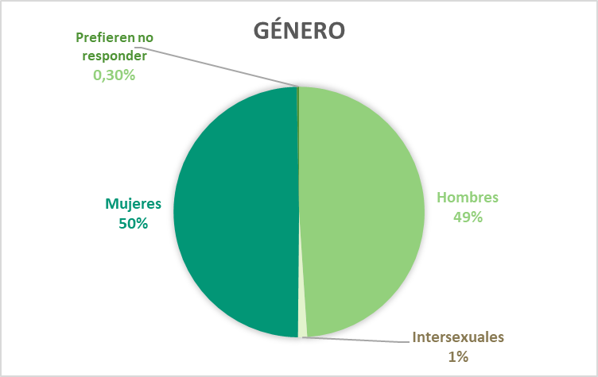
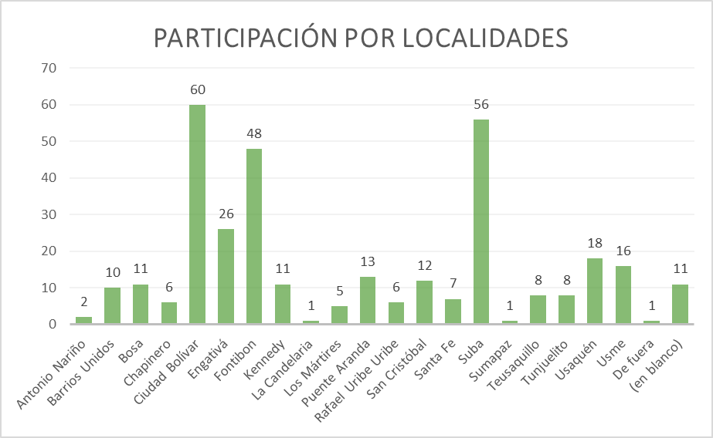

FUENTE: Tomada del Informe de consulta ciudadana sobre participación ciudadana y rendición de cuentas “La UAESP te escucha 2021. UAESP

Audiencia pública de Rendición de cuentas
A través de la Oficina Asesora de Planeación se creó un grupo multidisciplinar, conformado por delegados de cada una de las subdirecciones misionales y oficinas asesoras de la entidad para que por parte del Equipo líder de la Audiencia de Rendición de Cuentas se capacitara, sensibilizara, coordinara y ejecutara la estrategia de RdeC.
Para este ejercicio, resultó importante realizar una Consulta Ciudadana sobre la información de interés para ser abordada en la audiencia pública con relación a la gestión de la entidad durante el 2020, la cual fue clasificada por cada una de las subdirecciones y oficinas asesoras. Ejercicio a través del cual se logró priorizar cada uno de los temas relevantes para ser abordados, de acuerdo con la participación de la ciudadanía.
De lo anterior, se concluye:
FORTALEZAS | OPORTUNIDAD
Creación de un equipo líder para crear estrategia y dar seguimiento a las actividades en el marco de la Audiencia de RdeC. | Revisar si el tiempo destinado para la RdeC logra el impacto esperado o si es oportuno un tiempo más corto
Realizar consulta ciudadana, como mecanismo de participación que le permitiera a la entidad rendir cuentas sobre los temas de interés de la ciudadanía. | De acuerdo con la consulta ciudadanía aumentar el número de canales para la socialización y transmisión de la audiencia.
Capacitación a grupos de interés internos con el acompañamiento de la Veeduría Distrital. | De acuerdo con la consulta ciudadana permitir mayor interacción durante el ejercicio de la audiencia entre la ciudadanía y los expositores de la Unidad en tiempo real para solución de inquietudes.
Sensibilización a usuarios y grupos de interés reforzando el mensaje con piezas comunicativas.

Actividades de Control Social
La Unidad en cumplimiento de la herramienta ISO 18091:2014 asistió durante la vigencia 2021 a las mesas de pactos, verificación de evidencias y mesas de seguimiento convocadas por los Observatorios Ciudadanos y la Veeduría Distrital, en el marco del proceso de control social a la gestión pública adelantada durante la vigencia 2020. Se entregaron por correo electrónico las evidencias pactadas y se realizó un proceso de socialización sobre los aspectos técnicos relacionados con la gestión operativa de la Unidad asociada a la prestación de los servicios a su cargo y se atendió las diferentes inquietudes presentadas por los ciudadanos en este espacio.
Finalmente, la UAESP realizó el cierre del compromiso adquirido con la ciudadanía que se encontraba inscrito en la Plataforma Colibrí de la Veeduría Distrital, en el marco del proceso de rendición de cuentas de la vigencia 2017, en relación con: Implementar el programa de sustitución y/o mejora de los vehículos, que permita mejorar las condiciones de trabajo de los recicladores de oficio y a su vez contribuya a formalizar la actividad de aprovechamiento.
5.1. Presupuestos Participativos:
Durante el primer semestre de la vigencia la Unidad recibió la solicitud de emitir concepto técnico sobre los Documentos Técnicos de Soporte – DTS remitidos por las Alcaldías Locales en el marco de los presupuestos participativos, el resultado de este ejercicio es el siguiente:

Localidad – N° proyecto | Solicitud concepto | Respuesta concepto
Bosa - 1744 | si | Favorable
Chapinero - 1728 | si | Favorable
Engativá - 1614 | si | Favorable
Fontibón - 1772 | si | Favorable
Kennedy - 2119 | si | Favorable
Los Mártires - 2084 | si | Favorable
Puente Aranda - 2005 | si | Favorable
Rafael Uribe Uribe - 1675 | si | Favorable
Suba - 2014 | si | Favorable
Sumapaz - 1669 | si | Favorable
Usaquén - 1955 | si | Favorable
Usme - 1816 | si | Favorable
FUENTE: Construcción propia Oficina Asesora de Planeación, UAESP.

Para el segundo semestre, de acuerdo con los lineamientos de las Secretarías Distritales de Gobierno y Planeación y el IDPAC, en cumplimiento de la Fase II de Presupuestos Participativos, la Unidad asistió a las Asambleas temáticas y Laboratorios Cívicos convocadas por las Alcaldías Locales donde se presentó el concepto de gasto de la Unidad, cambio de hábitos de consumo, separación en la fuente y reciclaje. Así mismo, se revisaron 231 iniciativas inscritas en la Plataforma de Gobierno Abierto.

El siguiente cuadro resume esta actividad:

LOCALIDAD | N° DE INICIATIVAS | N° DE INICIATIVAS APROBADAS | No. de Iniciativas Rechazadas
Antonio Nariño | 0 | 0 | 0
Barrios Unidos | 0 | 0 | 0
Bosa | 13 | 13 | 0
Chapinero | 6 | 6 | 0
Ciudad Bolívar | 0 | 0 | 0
Engativá | 16 | 15 | 1
Fontibón | 3 | 2 | 1
Kennedy | 8 | 7 | 1
La Candelaria | 34 | 23 | 11
Los Mártires | 10 | 10 | 0
Puente Aranda | 14 | 14 | 0
Rafael Uribe Uribe | 16 | 14 | 2
San Cristóbal | 18 | 18 | 0
Santa Fe | 12 | 12 | 0
Suba | 46 | 44 | 2
Sumapaz | 0 | 0 | 0
Teusaquillo | 0 | 0 | 0
Tunjuelito | 7 | 7 | 0
Usaquén | 11 | 10 | 1
Usme | 17 | 16 | 1
Total | 231 | 211 | 220
FUENTE: Construcción propia Oficina Asesora de Planeación, UAESP.

Luego de la aprobación de las iniciativas en la plataforma de Gobierno Abierto, la Unidad acompañó los procesos de Comité de rúbrica donde se priorizaron las iniciativas teniendo en cuenta aspectos como construcción de la propuesta (individual o colectiva), impacto, innovación y pertinencia.

Actualmente, las iniciativas priorizadas se encuentran en proceso de votación por parte de los ciudadanos, para que desde allí se seleccionen las iniciativas a implementar durante la vigencia 2022.

Consolidación de documentos en el marco de la Participación Ciudadana en la UAESP
La creación de la Mesa Técnica de Participación Ciudadana y Responsabilidad Social se dio en el último trimestre del año 2020, motivo por el que la ejecución de sus funciones empezó a partir del primer semestre del año en vigencia. Esta mesa está conformada por un grupo de personas que representan a la Dirección General, Oficina Asesora de Planeación, Oficina Asesora de Comunicaciones y Relaciones Interinstitucionales y las Subdirecciones misionales.
Es a partir de la creación de esta mesa que se hace seguimiento de a cada uno de los documentos, políticas, espacios, y procesos que se deben tener en cuenta para fortalecer la Participación Ciudadana en la entidad, dentro de los temas perfilados para tal fin.
Por lo cual, y reconociendo que se ha tenido un avance en materia de los indicadores trazados, también se identifica que a la fecha del diagnóstico falta cerrar procesos y documentos relevantes en materia de Participación Ciudadana, y los lineamientos del MIPG.
La siguiente matriz, da cuenta de esta información:
FORTALEZAS | DEBILIDADES
Se consolidó en el 2021 documento sobre caracterización de usuarios, ciudadanos y grupos de interés. | No se ha realizado a la fecha el modelo de relacionamiento con los grupos de interés.
Se tomó como documento base para la identificación de grupos de interés la información suministrada por las áreas misionales. | No se ha actualizado la Estrategia de Participación Ciudadana y Rendición de cuentas 2021-2023
Se ha fortalecido la documentación cargada en el link participa de la página institucional, en este espacio están los documentos y propuestas que se consideran deben ser consultados y retroalimentados por la ciudadanía. | Falta consolidar los planes de acción de los equipos de gestión social.
Se llevó a cabo dos consultas ciudadanas en 2021, una con relación a Rendición de Cuentas y otra sobre Participación Ciudadana. | No se ha documentado Política de Participación Ciudadana institucional.
Se realizaron los autodiagnósticos de rendición de cuentas y participación ciudadana MIPG
Se construyó matriz de relación de Instancias de Participación Ciudadana para tener un mejor seguimiento de los espacios.

MATRIZ DOFA
De acuerdo con el análisis de información realizado anteriormente, y las fases de la Estrategia de Participación Ciudadana en la entidad, en este punto se utilizará la matriz DOFA como herramienta que nos permita concluir el diagnóstico que se ha venido trabajando en este documento y que hace parte precisamente de una de las fases contempladas en la Estrategia de la UAESP.
FORTALEZAS
1)Por primera vez la Participación Ciudadana hace parte de uno de los objetivos estratégicos del PEI.
2)Los espacios de participación propios de la UAESP, construidos a través de mesas de concertación han permitido la fortalecer la confianza con la comunidad, pasar de una relación en términos legales a relaciones cercanas, de diálogo y concertación.
3)La Mesa Técnica de PC y RS permite el fortalecimiento de la participación en la Entidad, a través de su grupo interdisciplinario que propone, hace seguimiento y evalúa cada una de las actividades, políticas y programas en el marco de la PC.
4) Los Nodos digitales son un esfuerzo por cerrar la brecha existente que en ocasiones imposibilita la participación por la no capacidad de manejo de herramientas virtuales.

DEBILIDADES
1)No se cuenta con una Política interna de Participación Ciudadana, que se constituya como el marco de la toma de decisiones en relación con este tema.
2) Los equipos de gestión social y participación ciudadana son por cada subdirección, el no estar integrados desde una misma área y bajo un mismo liderazgo, conlleva en algunos casos a no tener lineamientos claros.
3) No se cuenta con un sistema que permita tener la trazabilidad de cada uno de los compromisos que se adquieren en algunos espacios de PC, por lo que desconocer su estado puede llevar al no cumplimiento.
4) No tener formalizados bajo resolución la Mesa de Recicladores Distrital y la Mesa de Concertación Deuda Social Doña Juana.

5) Falta documentar mejor las acciones que se llevan a cabo en gestión social y PC, la falta de información conlleva a reprocesos.
6) No se cuenta con modelo de relacionamiento con Grupos de Interés, para trabajar con cada uno de los priorizados de manera individual.
7) Los recursos financieros propios de PC no están definidos.
5) Se logró documentar el ejercicio de caracterización de ciudadanos, usuarios y Grupos de Interés, lo que va a permitir una mejor planeación pensado desde la relación que se tiene con estos.
6) La relación interinstitucional ha permitido tener mayor alcance e impacto en la gestión social de la UAESP.
7) Se dio inicio a trabajar los planes, proyectos, documentos, políticas…etc, abordando el enfoque diferencial entendiendo a nuestros grupos de interés como diversos y una entidad que busca ser más incluyente.
8) Construcción del documento Lineamientos para la socialización de proyectos y actividades en territorio por parte de la UAESP

9) La Unidad ha ido incorporando progresivamente los lineamientos que establece la Política de Participación Ciudadana del MIPG, con el fin de mejorar los espacios que garanticen la gestión en el ciclo de la gestión pública.
10) Se creó en el 2020 estrategia de cultura ciudadana La Basura No es Basura, desde esta estrategia se trabaja en temas como separación en la fuente, dignificación de la Población Recicladora, consumo responsable, entre otros, la cual se ha socializado en diferentes espacios de participación ciudadana en el 2021.
11) La formulación de la Política pública distrital para la gestión de residuos sólidos, cuenta con una estrategia de participación ciudadana y la estrategia de comunicaciones refuerza el mensaje de la importancia de la participación por parte de la ciudadanía.

5) Falta documentar mejor las acciones que se llevan a cabo en gestión social y PC, la falta de información conlleva a reprocesos.
6) No se cuenta con modelo de relacionamiento con Grupos de Interés, para trabajar con cada uno de los priorizados de manera individual.
7) Los recursos financieros propios de PC no están definidos.

OPORTUNIDADES
1. Fortalecer con el acompañamiento de TIC las herramientas utilizadas para el almacenamiento de la información.
2. Utilizar el Diagnostico de Participación Ciudadana, como insumo base para la agenda 2022.
3. La mesa técnica de PC y RS, puede mejorar su cronograma de actividades y cumplimiento de compromisos pactados en la agenda tomando como año base lo aprendido durante el 2021.
4) Considerar los resultados de los espacios de participación y/o rendición de cuentas con ciudadanos para llevar a cabo mejoras a los procesos y procedimientos de la entidad.

AMENAZAS
1) La baja participación que se puede tener en diferentes espacios por puede afectar los recursos financieros destinados para tal fin.
2) No contar con recursos económicos propios para la PC, puede afectar los resultados del objetivo estratégico número 2 de la entidad. Participación Ciudadana.
3) La no formalización en corto plazo de la Mesa de Recicladores Distrital y la Mesa Deuda Social Doña Juana, puede llevar a debilitar la relación de confianza, diálogo y concertación que se ha logrado construir con estos grupos de interés.
4) Que los operadores, contratistas y concesionarios, no actúen bajo los lineamientos que ha establecido la UAESP, en relación con la Participación Ciudadana.

5) Implementar acciones y estrategias dirigidas a capacitar a los grupos de interés de forma directa por parte de la entidad o en alianza con otras entidades distritales para fortalecer los conocimientos en PC.
6) Comprender los impactos que puede generar la toma de decisiones basadas solo desde el componente técnico y desconociendo la importancia del rol social antes, durante y después del inicio de un proyecto.
7) Replicar el modelo pedagógico y de impacto social que tienen los Nodos digitales en otros espacios donde capacitar en herramientas virtuales sea necesario.

Figura N° 2 Estrategia de comunicaciones Política pública distrital para la gestión de residuos sólidos.
FUENTE: Política pública distrital para la gestión de residuos sólidos. UAESP.

CONCLUSIONES

- Durante el 2021 y en comparación con el año anterior, la entidad ha logrado avanzar en los objetivos trazados desde la Mesa Técnica de Participación Ciudadana y de Responsabilidad Social, articulando su trabajo con las diferentes subdirecciones misionales y demás áreas que tiene la Entidad, lo que ha permitido también un mayor conocimiento por parte de los grupos de interés internos del componente social y específicamente en lo que tiene que ver con PC.

- El liderazgo que ha asumido la Dirección General en materia de Participación Ciudadana permite que los procesos cobren mayor relevancia en relación con este tema, sin embargo, y como se evidenció con el análisis realizado en el punto anterior y en general con este diagnóstico, se puede concluir que si bien es cierto se cuenta con herramientas que fortalecen los procesos, se debe seguir avanzando en la construcción de un modelo más robusto.

- Las estrategias que se establecen en el marco de la Participación Ciudadana por ser un ejercicio dinámico varían de acuerdo con la realidad ciudadana, es por esto que durante la pandemia se crearon algunas estrategias que en el retorno a la normalidad pueden o no continuar o ser reemplazadas.

BIBLIOGRAFIA

Constitución Política de Colombia. 1991.
IDPAC. (2021). Participar para incidir. Claves de Gobierno Abierto.
FUNCIÓN PÚBLICA. Plan Anticorrupción y Acciones de Participación en el marco del Modelo Integrado de Planeación y Gestión – MIPG : https://www.funcionpublica.gov.co/web/eva/acciones-de-participacion-ciudadana.
Ley Estatutaria 1757 (2015) https://www.funcionpublica.gov.co/eva/gestornormativo/norma.php?i=65335
Ley 1712 (2014) https://www.funcionpublica.gov.co/eva/gestornormativo/norma.php?i=56882
Ley 1474 (2011) https://www.funcionpublica.gov.co/eva/gestornormativo/norma.php?i=43292
Acuerdo 761 (2020) https://www.alcaldiabogota.gov.co/sisjur/normas/Norma1.jsp?i=93649
Decreto 448 (2007) http://www.gobiernobogota.gov.co/sites/gobiernobogota.gov.co/files/control/decreto_448_de_2007_sistema_distrital_de_participacion_ciudadana.pdf
Decreto 503 (2011) http://www.gobiernobogota.gov.co/sites/gobiernobogota.gov.co/files/documentos/multifuncional/decreto_503_de_2011.pdf
Corte Constitucional. Sentencia N° C-585/95: https://www.corteconstitucional.gov.co/relatoria/1995/c-585-95.htm
Participación Ciudadana, pluralismo y democracia. Saenz Canto, R. 2017: scielo.org.mx/scielo.php?script=sci_arttext&pid=S1870-69162017000100054.
UAESP. (2021). Informe de consulta ciudadana sobre participación ciudadana y rendición de cuentas “LA UAESP TE ESCUCHA”.
UAESP. (2021). Informe de gestión 2020.

Ley 1712 de 2014 de transparencia y de derecho a la información.
Sentencia No. C-585/95
Participación Ciudadana, pluralismo y democracia. Saenz Canto, R. 2017.
RdeC: Rendición de Cuentas

